The Little Bookshop – Kế hoạch hợp nhất
Nov 6, 2026 · @Nguyen Trung

Tóm tắt: gộp hai ý tưởng
Bản hợp nhất lấy GDD v1.0 làm xương sống (nó đầy đủ và chặt chẽ hơn), và lấy từ kế hoạch trước ba thứ: một bản chơi thử nhỏ làm bước đệm trước MVP, cách gắn thẻ chủ đề cho sách để làm cơ chế tư vấn, và các cổng kiểm tra để dừng lại quyết định. Toàn bộ chi tiết về mèo đã bị bỏ.
Hạng mục | GDD v1.0 | Kế hoạch trước | Bản hợp nhất
Tên | The Little Bookshop (tên làm việc) | (gõ nhầm "Litter") | Giữ làm tên làm việc; đổi trước khi lên Steam
Cốt truyện | Tiệm của ông nội + cuốn sổ ghi chép | Tiệm của bà | Giữ ông nội + cuốn sổ (mạnh hơn)
Bối cảnh | Thị trấn Willow Creek | Hẻm Sài Gòn | Thị trấn hoài cổ — cần bạn chốt chất Tây hay chất Việt
Gameplay | Cân bằng kinh doanh + kể chuyện | Thiên kể chuyện | Giữ cân bằng, nhưng kinh tế tối giản ở bản đầu
Tư vấn sách | 5 loại dữ liệu khách | Thẻ chủ đề của sách | Kết hợp cả hai
Engine | Godot 4 | Three.js | Godot 4
Nền tảng | PC Windows, Steam sau | Web | Android + iOS (đổi so với GDD): Android trước, iOS sau
Phạm vi đầu | MVP 60–120 phút | Bản thử 15–20 phút | Bản thử 20–30 phút trước, MVP sau
Cập nhật: nền tảng đổi từ PC sang Android và iOS. Godot 4 vẫn là lựa chọn đúng vì xuất được cả hai. Ba thứ phải đổi theo: điều khiển bằng cảm ứng, giao diện cho màn hình nhỏ, và cách xuất bản iOS (xem mục Công nghệ — máy của bạn không tự đưa được game lên App Store).

Trụ cột và bản sắc
Giữ ba trụ cột của GDD, nhưng cần thêm một điểm chỉ game này có. Ba trụ cột hiện tại đúng nhưng chung chung: Tiny Bookshop cũng có đủ cả ba.
- Quản lý thư giãn — tự thiết kế và vận hành tiệm theo cá tính riêng.
- Kể chuyện cảm xúc — khách là những con người có ký ức và vấn đề riêng.
- Tự do sáng tạo — mỗi người chơi có một hiệu sách khác nhau.
Đề xuất bản sắc: "Viết tiếp cuốn sổ của ông". Chi tiết này đã có sẵn trong GDD (mục 2.2) nhưng đang chỉ là bối cảnh. Hãy biến nó thành cơ chế trung tâm:
- Mỗi trang sổ là một người khách cũ của ông, với ghi chú kiểu "thích truyện buồn nhưng kết có hậu". Đây chính là gợi ý giúp người chơi tư vấn đúng.
- Trang bỏ trống là nơi người chơi ghi khách mới của mình. Cuốn sổ vừa là màn hình Customer Journal, vừa là thanh tiến trình câu chuyện.
- Kết thúc game: cuốn sổ đầy, người chơi hiểu ông đã làm gì cho thị trấn — và mình đã làm tiếp.

Vòng lặp gameplay hợp nhất
Giữ bốn bước và khung giờ của GDD (Chuẩn bị – Mở cửa – Kết nối – Phát triển), thêm cuốn sổ của ông vào bước Kết nối.
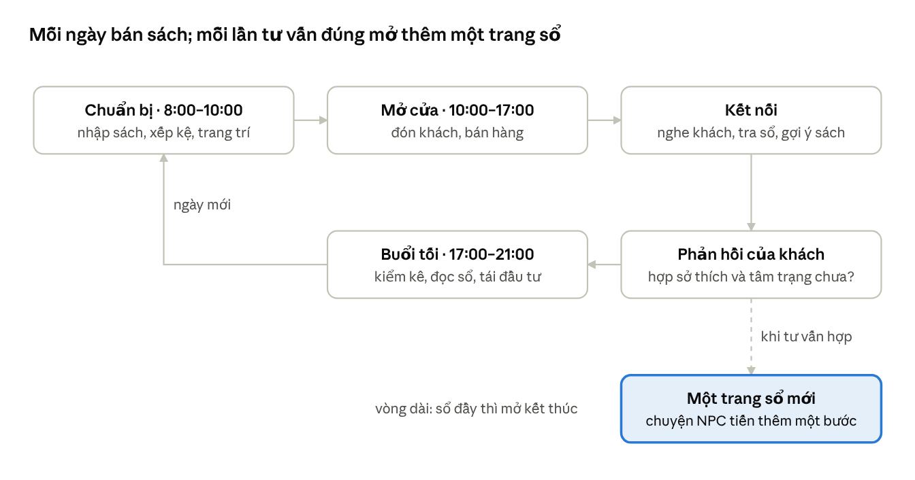
vòng lặp hợp nhất · vòng ngày theo GDD và vòng dài qua cuốn sổ
Tư vấn chưa hợp không bị phạt: khách vẫn có thể mua, chỉ là câu chuyện không tiến thêm. Người chơi có thể chủ động kết thúc ngày, đúng như GDD.

Bối cảnh, nhân vật, câu chuyện
Giữ nguyên tiền đề của GDD: thừa kế tiệm sách của ông nội, lần theo cuốn sổ, giúp thị trấn sống lại. Điểm duy nhất cần bạn quyết là chất của thị trấn.
Lựa chọn | Điểm mạnh | Điểm yếu
Willow Creek (chất phương Tây, như GDD) | Dễ bán cho người chơi quốc tế; nhiều asset miễn phí sẵn | Trùng không khí với Tiny Bookshop và nhiều game cozy khác
Thị trấn hoài cổ chất Việt (ví dụ phố núi kiểu Đà Lạt thập niên 90) | Nổi bật ngay trên Steam; bạn hiểu chất liệu này hơn ai hết | Tự làm nhiều asset hơn; cần viết sao cho người nước ngoài vẫn hiểu
Mình nghiêng về chất Việt vì nó giải quyết rủi ro "trùng Tiny Bookshop", nhưng đây là quyết định của bạn. Nếu chọn chất Việt, 5 NPC trong GDD giữ nguyên câu chuyện, chỉ đổi tên và nghề cho hợp.
NPC cho bản chơi thử: chỉ lấy 3 trong 5 người của GDD — Emma (chuyện tình cũ, dễ làm người chơi xúc động), Arthur (bạn cũ của ông, nối thẳng vào cuốn sổ) và Noah (vui, cân bằng không khí). Edward và Lily để cho MVP.
Sách trong game phải là sách tự bịa (tên, tác giả, bìa, tóm tắt) — ví dụ "The Last Autumn" trong GDD là đúng hướng. Không dùng tên, bìa hay trích đoạn sách thật còn bản quyền.

Công nghệ: Godot 4 cho Android và iOS
Godot 4 xuất được cả Android và iOS, nhưng chiếc MacBook Air 2018 chỉ tự làm trọn được phần Android.
Vì sao iOS bị chặn. Từ 28/4/2026, game đưa lên App Store phải được đóng gói bằng Xcode 26 trở lên (Apple). Xcode 26 cần macOS Sequoia 15.6 trở lên (Apple). Nhưng MacBook Air 2018 không lên được Sequoia — Apple đã bỏ hỗ trợ dòng máy này (MacRumors).
Cách xử lý iOS | Ưu điểm | Nhược điểm
Android trước, iOS sau (đề xuất) | Không tốn tiền bây giờ; bản chơi thử chỉ cần Android | Người dùng iPhone phải chờ
Thuê máy Mac trên mạng để đóng gói iOS (dịch vụ build đám mây, ví dụ GitHub Actions có máy macOS) | Giữ được máy hiện tại | Thiết lập khá khó cho người mới; kiểm thử trên iPhone vẫn bất tiện
Mua hoặc mượn một máy Mac chip Apple (M1 trở lên) | Đơn giản nhất, làm game cũng mượt hơn | Tốn tiền; cần kiểm tra giá máy cũ so với ngân sách
Thiết lập đề xuất
- Renderer "Compatibility" — chạy được trên nhiều điện thoại Android nhất, và nhẹ cho cả MacBook.
- Cài bộ công cụ Android (Android SDK và Java) theo hướng dẫn xuất Android của Godot. Bật chế độ nhà phát triển trên điện thoại, cắm cáp, rồi bấm nút chạy thẳng lên máy từ Godot.
- Thử trên điện thoại Android thật ngay tuần 1. Máy tính chạy mượt không có nghĩa điện thoại chạy mượt.
- Tài khoản cửa hàng: Google Play khoảng 25 USD trả một lần; Apple Developer 99 USD mỗi năm. Chỉ cần mở khi sắp cho người khác chơi thử.
- Giữ nguyên phần còn lại của GDD mục 12: dữ liệu sách/NPC bằng JSON, Git + GitHub, cấu trúc thư mục.

Thay đổi thiết kế khi chuyển sang di động
Mục 10 (UI/UX) và 10.4 (điều khiển) của GDD viết cho PC, nên phải làm lại. Nguyên tắc chung: mỗi thao tác chỉ cần một ngón, mỗi lần chơi ngắn, và game phải mượt trên điện thoại tầm trung.
Hạng mục | GDD (bản PC) | Bản di động
Chiều màn hình | — | Màn hình ngang (đề xuất): phòng isometric có đủ chỗ. Màn hình dọc dễ cầm một tay hơn nhưng cảnh sẽ chật — cần bạn chốt
Camera | WASD, cuộn chuột, chuột giữa | Kéo một ngón để di chuyển, chụm hai ngón để phóng to, nút xoay 90° (xoay bằng hai ngón dễ bấm nhầm)
Chọn vật / nói chuyện | Click chuột, phím E | Chạm vào vật hoặc vào khách
Đặt nội thất | Kéo bằng chuột | Kéo bằng ngón, vật nổi lên phía trên ngón tay (để không bị ngón che), có nút Xoay và Xác nhận
Giao diện trên màn hình | 6 vùng thông tin | Còn 3: thanh trên (ngày, giờ, tiền), thanh dưới (nút công cụ), cuốn sổ mở toàn màn hình. Nút đủ to để bấm bằng ngón cái
Độ dài một ngày | 20–25 phút | 5–8 phút, tự lưu mỗi khi thoát ra (người chơi di động hay bị ngắt giữa chừng)
Chữ | — | Font tiếng Việt đủ to trên màn hình 6 inch; mỗi câu thoại ngắn, tối đa 2 dòng
Hiệu năng | Chọn renderer theo máy | Mục tiêu 30 FPS ổn định trên điện thoại Android tầm trung vài năm tuổi; máy không nóng sau 15 phút
Cách bán | Mua một lần (premium) | Tải miễn phí, chơi thử vài ngày đầu, mua một lần để mở toàn bộ. Vẫn giữ nguyên tắc GDD: không quảng cáo, không năng lượng, không ép mua
Góp ý thẳng về cách bán: trên điện thoại, game phải trả tiền trước mới tải được thường bán khó hơn trên PC, vì người chơi quen tải miễn phí. Mô hình "chơi thử rồi mở khóa" giữ được tinh thần của GDD mà vẫn có người tải về.

Phạm vi: bản chơi thử nhỏ trước, MVP sau
MVP của GDD quá lớn cho bước đầu: chính GDD ước 14–16 tuần cho nhóm có kinh nghiệm. Vì vậy thêm một nấc ở giữa: bản chơi thử nhỏ (còn gọi là vertical slice — một lát cắt mỏng nhưng đủ mọi lớp của game). Mục tiêu là biết sớm game có vui không, trước khi bỏ vài tháng làm nội dung.
Hạng mục | Bản chơi thử nhỏ | MVP theo GDD
Thời lượng chơi | 20–30 phút (3 ngày trong game) | 60–120 phút
Khu vực | 1 phòng tiệm, nhìn ra cửa sổ | 1 tiệm + 1 cảnh thị trấn
Sách | 20 đầu sách, 4 thể loại | 50 đầu sách, 8 thể loại
NPC có câu chuyện | 3 (Emma, Arthur, Noah) | 5
Khách thường | 3–5 mẫu ghép ngẫu nhiên | 5–10
Nội thất | 8–10 món | Khoảng 20 món
Kinh tế | Nhập, bán, tiền; chưa có định giá và bảng chỉ số | Đủ 6 chỉ số kinh doanh
Cốt truyện | 3 trang sổ của ông | 10 sự kiện, 15 nhiệm vụ
Thời tiết | Nắng | Nắng và mưa
Lưu game | 1 file lưu | Lưu/tải có phiên bản
Tiêu chí qua: dùng ngay chỉ số ở mục 15.1 của GDD — 5 người chơi thử hiểu cách chơi trong 5 phút đầu, chơi hết một ngày không cần hỏi, và ít nhất 3 người muốn biết tiếp chuyện của một NPC.

Lộ trình hợp nhất
Bản chơi thử nhỏ dùng lại Phase 1–4 của GDD nhưng làm mỏng hơn, xong khoảng cuối tháng 1/2027. Phase 5–6 của GDD là việc sau khi bản thử đã qua cổng.
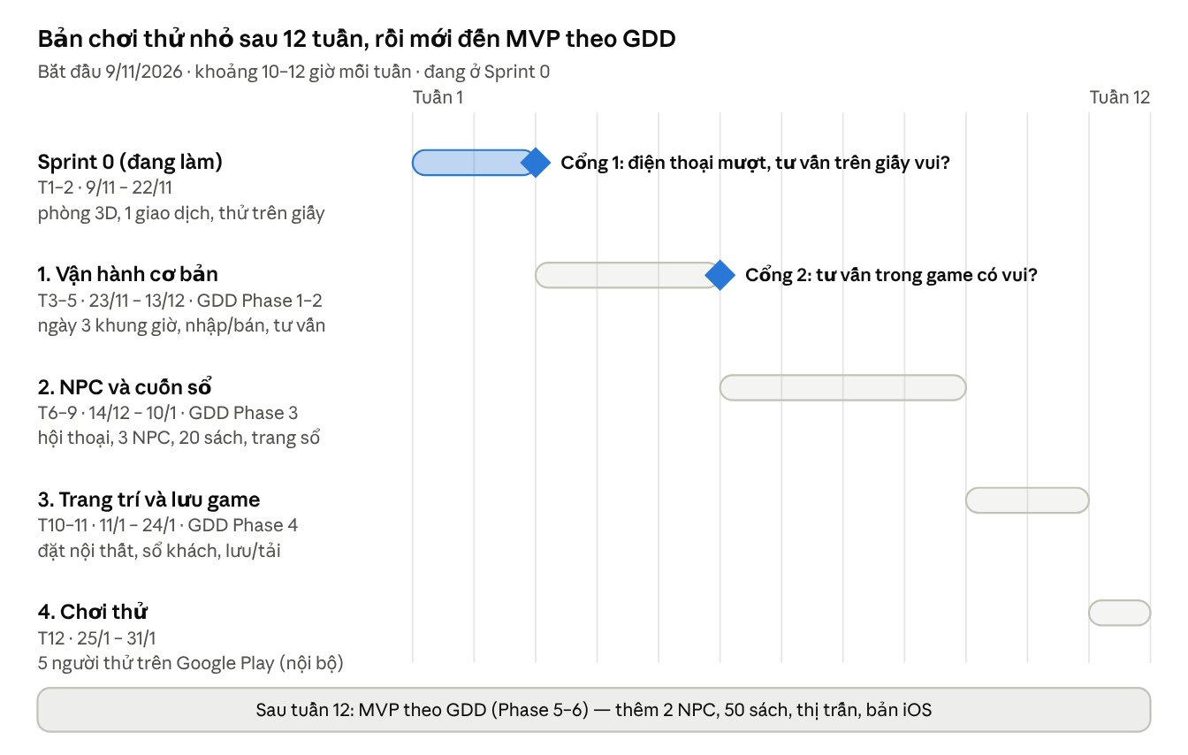
lộ trình hợp nhất · Sprint 0 + 4 giai đoạn, 2 cổng kiểm tra
Không qua cổng 1 thì giảm chi tiết đồ hoạ hoặc cân nhắc 2.5D; không qua cổng 2 thì sửa cơ chế tư vấn trước khi viết nội dung NPC.

Giai đoạn hiện tại: Sprint 0 (9/11 – 22/11)
Bạn đang ở Sprint 0. Sau 2 tuần cần có: một căn phòng 3D chạy mượt trên điện thoại Android, một khách mua được một cuốn sách, và cơ chế tư vấn đã được thử trên giấy. Tổng khoảng 25 giờ.
Sprint 0 của GDD (mục 18) đúng hướng nhưng toàn việc kỹ thuật. Mình điều chỉnh ba điểm: thêm việc chốt quyết định ở đầu, thêm thử tư vấn trên giấy, và cắt bớt những thứ chưa cần.

Tuần 1 (9/11 – 15/11): quyết định và căn phòng
- Chốt 4 quyết định (~1 giờ): bối cảnh chất Tây hay chất Việt; phong cách A (Warm Low-poly) cho bản thử; màn hình ngang hay dọc; giữ tên làm việc. Ghi vào Phụ lục A của GDD.
- Cài Godot 4 và tạo project (~3 giờ): chọn renderer Compatibility, cài bộ công cụ Android, tạo repo GitHub, dựng thư mục theo GDD mục 12.1 (chỉ tạo thư mục, chưa viết hết các file .gd).
- Camera isometric (~3 giờ): camera không phối cảnh (orthogonal), nhìn chéo từ trên; kéo một ngón để di chuyển, chụm hai ngón để phóng to, nút xoay 90°. Thử bằng chuột trên máy tính trước, rồi trên điện thoại.
- Dựng phòng bằng asset miễn phí (~3 giờ): sàn, 2 bức tường phía sau (2 tường phía trước bỏ đi để không che camera), 1 loại kệ thay vì 3, 1 quầy thu ngân, 1 cửa ra vào.
- Đo độ mượt (~1 giờ): chạy căn phòng trên điện thoại Android thật, bật bộ đếm khung hình (FPS); mục tiêu từ 30 FPS trở lên, ổn định khi xoay camera.

Tuần 2 (16/11 – 22/11): tương tác đầu tiên
- Chạm chọn vật thể (~3 giờ): chạm vào kệ thì kệ sáng viền và hiện tên.
- Một khách hàng bằng hình khối (~3 giờ): đi từ cửa tới kệ, dừng lại, rồi đi tới quầy.
- Một giao dịch trọn vẹn (~2 giờ): khách đứng ở quầy, bạn chạm nút "Bán", tiền tăng 15 Coins, khách ra về.
- Thử tư vấn sách trên giấy (~2 giờ): viết 10 thẻ sách tự bịa (tên + thể loại + 3 thẻ chủ đề) và 3 lời khách (như ví dụ Emma ở GDD mục 5.2). Nhờ 2–3 người chọn sách, ghi lại họ thấy dễ, khó hay vô lý.
- Xuất bản chạy được (~1 giờ): xuất file cài đặt Android (APK), cài lên điện thoại, quay màn hình 30 giây để lưu lại mốc.
Hoãn khỏi Sprint 0: tùy chỉnh nhân vật người chơi (dùng hình khối tạm), 3 loại kệ, ambient occlusion (chỉ thử nếu còn giờ), bản iOS (xem mục Công nghệ).

Cổng kiểm tra cuối Sprint 0 (22/11)
Trả lời cả bốn câu, rồi mới sang giai đoạn tiếp:
- ☐ Căn phòng có chạy từ 30 FPS trở lên trên điện thoại Android thật không? (Không → giảm chi tiết, hoặc cân nhắc 2.5D.)
- ☐ Bạn có tự sửa được một lỗi nhỏ trong Godot mà không bị kẹt cả ngày không?
- ☐ Người thử trên giấy có thấy việc chọn sách cho khách thú vị không?
- ☐ Bạn đã chốt bối cảnh và phong cách đồ hoạ chưa?

Rủi ro và góp ý thẳng về GDD
GDD viết tốt và có kỷ luật (có MVP, có mục "ngoài phạm vi", có tiêu chí nghiệm thu). Điểm yếu lớn nhất: quá nhiều hệ thống chạy song song cho một người làm.
Vấn đề | Vì sao đáng lo | Đề xuất
Quá nhiều hệ thống | Kinh tế 6 chỉ số, quan hệ 5 cấp, nhiệm vụ, sưu tầm, mùa, thời tiết — mỗi cái đều phải làm, cân bằng và sửa lỗi | Bản thử chỉ có 3 hệ thống: tư vấn, bán hàng, cuốn sổ
Ngày trong game quá dài | 20–25 phút/ngày khiến mỗi lần thử nghiệm rất tốn thời gian | Bản thử dùng ngày khoảng 8 phút, chỉnh sau
Điểm quan hệ 0–100 | GDD tự cảnh báo dễ thành "cày điểm" | Ẩn con số, chỉ hiện bằng trang sổ mở dần
Quản lý giá và tồn kho | Dễ biến thành bảng tính, trái nguyên tắc "không phải phần mềm kế toán" của chính GDD | Giá bán cố định theo loại sách ở bản thử
Giống Tiny Bookshop | Cùng cơ chế gợi ý sách, trang trí tiệm, thị trấn nhỏ; tên gần giống | Cuốn sổ của ông + cân nhắc bối cảnh chất Việt; đổi tên trước khi công bố
Làm một mình, ngoài giờ | GDD nói rõ thời gian thực tế sẽ dài hơn đáng kể; bạn cũng đang có vài dự án khác | Cố định số giờ mỗi tuần cho game này và giữ đúng
3D trên máy yếu | Giật trên điện thoại tầm trung; Blender chậm trên MacBook | Compatibility renderer, low-poly, kiểm tra ngay tuần 1
Không tự đưa lên App Store được | MacBook Air 2018 không chạy được Xcode 26 mà Apple bắt buộc | Android trước; trước khi làm iOS thì chọn thuê Mac trên mạng hoặc đổi máy
Điều khiển cảm ứng trong cảnh 3D | Chạm trúng nhầm vật, ngón tay che mất chỗ đặt nội thất | Vùng chạm to hơn vật thật; thử trên điện thoại từ Sprint 0
Một lỗi nhỏ trong file GDD: danh sách Sprint 0 (mục 18) đang đánh số từ 6 đến 15 thay vì 1 đến 10.

